15 ноября - День вторичной переработки
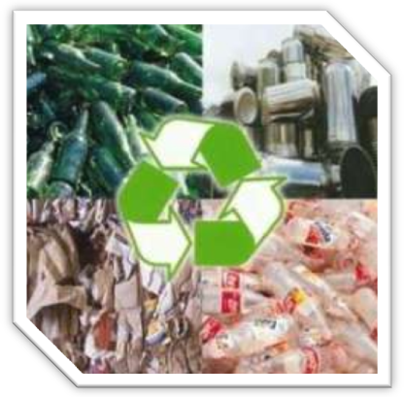
Мусор нужно грамотно утилизировать, а еще лучше – перерабатывать...
15 ноября отмечается Всемирный день рециклинга, или Всемирный день вторичной переработки. Главная цель праздника – привлечь внимание властей, общественности и промышленных структур к этой теме.
В современном мире проблема накопления отходов стоит особенно остро по двум основным причинам, последствия которых могут быть весьма плачевными для человечества.
С одной стороны, запасы природных ресурсов, имеющихся на Земле, не безграничны. Нерациональное их использование привело к тому, что на сегодняшний день человечество уже потратило примерно треть этих ресурсов. Именно поэтому важно расходовать их экономно, одновременно подыскивая им альтернативу и занимаясь вторичной переработкой уже использованного сырья.
С другой стороны, одной из причин глобального потепления называют «парниковый эффект», в том числе из-за огромных гор промышленного и бытового мусора. Люди выбрасывают тонны полиэтиленовых пакетов, всевозможных упаковок, покрышек, бытовой техники и прочих отходов, разложение которых будет длиться столетиями.
«Мусор нужно грамотно утилизировать, а еще лучше – перерабатывать, давая уже использованному сырью вторую жизнь», – считают экологи. В первую очередь, по их мнению, выход из критической ситуации нужно искать на уровне государств. Это может быть создание определенной стратегии работы с отходами, перевод производственных мощностей на малоотходные технологии и другие способы, которые позволят более интенсивно перерабатывать отходы или снижать их количество.

